Образовательная область: познавательное развитие.
Уважаемые родители!
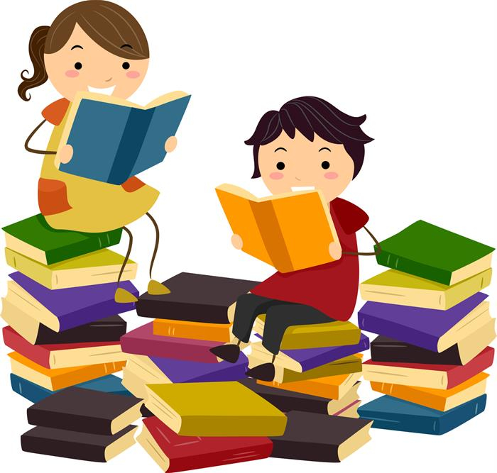
Актуальность.
Уважаемые родители, предлагаем Вам с пользой и интересом провести время с ребенком!
Этот образовательный маршрут посвящен книге, истории ее создания, ее значении в жизни человека.
Шаг 1. Посмотрите видео «Зачем нужна книга?»
http://vladbiblioteka.com/stat/--rol-knigi-v-zhizni-cheloveka.htm
http://xn---dlcflskt6amtb5j.xn--p1ai/zachem-detyam-chitat-knigi/
Для того, чтобы начать обсуждение данной темы, задайте ребенку вопрос: «Для чего нужна книга?»
Необходимо отметить, что книги открывают нам окно в новый неизведанный мир. Книга станет нам путеводителем в века, в которые только она знает дорогу. Книга поможет нам совершить удивительные путешествия в свой мир.
Также можно попросить ребенка описать книгу и задать следующие вопросы:
Попробуй описать книгу только глазами. Какая она? (красивая, яркая, новая, старая, потрепанная, нуждается в ремонте).
Попробуй описать книгу только ушами. Что мы слышим, когда перелистываем страницы, закрываем ее? (страницы приятно шелестят, когда закрываем - слышим хлопок).
Попробуй описать книгу, когда трогаешь руками. Какая она? (гладкая, шероховатая, страницы прочные, тонкие)
Шаг 2. Откуда пришла книга?
Посмотрите видео «Откуда пришла книга»
https://youtu.be/Cizhk0moJdw
Задайте ребенку вопросы:
Что можно узнать из книг?
Где самое большое количество книг храниться?
Из чего делают книги?
Где в древности писали, так как раньше еще не было бумаги?
Шаг 3. Что такое библиотека? Почему важно беречь книгу.
Ответ на этот вопрос вы найдете, посмотрев следующее видео:
http://nsportal.ru/detskiy-sad/materialy-dlya-roditeley/2014/02/16/sovety-roditelyam-kak-privit-detyam-interes-k
http://library-12.narod.ru/index/0-33
Здесь важным будет отметить, что книга - это действительно надёжный друг, что существуют специальные «дома» для книг. В нашем городе очень библиотека, есть и специальная детская библиотека, где собрано огромное количество книг.
Шаг 3. С книгами можно поиграть.
http://prosto-deti.ru/index/0-221
Шаг 4. Собери пазл и оживи любимого персонажа
https://www.igraemsa.ru/igry-dlja-detej/pazly
Шаг 5. Игра по развитию речи «Угадай слово с Дино»
https://detskieradosti.ru/stuff/1
Шаг 6. Рассказы с картинками вместо слов для детей - Задания по чтению
https://chudo-udo.info/rasskazy-s-kartinkmi-vmesto-slov
Шаг 7. «Мир сказок»
Добро пожаловать в волшебный и таинственный мир сказок! Оказавшись в этом мире, вы вместе со своим ребенком открываете дверь в непредсказуемый, красочный, полный очарования мир – одновременно прекрасный и ужасный, ослепляющий сиянием добра и поглощающий тьмою зла. Не торопитесь покинуть этот мир, посчитав его лишь плодом наивного детского воображения. Все мы, взрослые люди, на самом деле таим в сердце желание бежать из окружающего нас серого, прагматичного, практичного и делового существования туда, где можно реализовать свои самые сокровенные мечты. Все мы хотим верить в чудеса.
А сделать это - достигнуть чуда - можно и нужно, как сказал Артур Грей из феерии Александра Грина "Алые Паруса" - только "своими руками". Читайте сказку и любите этот жанр вместе со своими детьми. Сказка не только учит мудрости, но и доставляет удовольствие малышу при прочтении, помогает ребенку развивать мышление, воображение, память и другие области, необходимые для здорового развития. Но и, наконец, сказки делают нас всех немного добрее.
Разгадай кроссворд:
http://www.ugomon.ru/publ/21-1-0-20
Приглашаем Вас побывать вместе с Вашим малышом на выставке иллюстраций к русским народным сказкам
http://www.liveinternet.ru/users/4304412/post159315730.
При просмотре иллюстраций обратите внимание ребенка, с какими эмоциями изображены положительные герои, и с какими отрицательные. Предложите ребенку по иллюстрации, угадать сказку развивайте у детей память и внимание.
Слушаем с мамой:
http://stranadetstva.ru/category/skazki.
Вашему вниманию будет представлен список аудио сказок.
Предложите ребенку самому выбрать наиболее понравившуюся сказку. «А, ну-ка, нарисуй!»-предложите ребенку нарисовать любимого сказочного героя

